”Queremos ir a misa”: los pensionistas usan la táctica de los nostálgicos del franquismo… pero no cuela
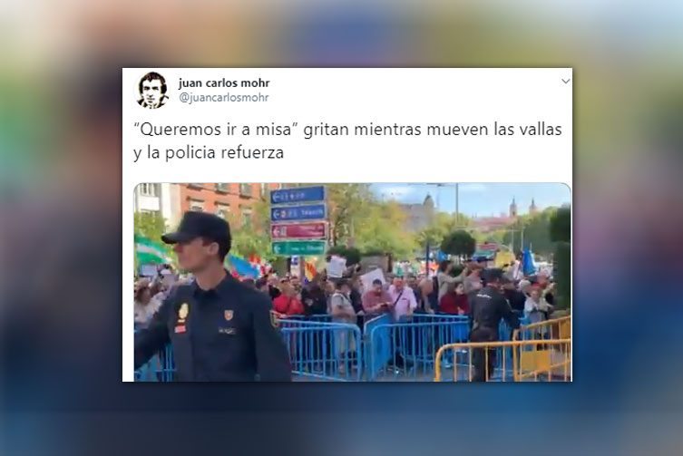

Tremending . PÚBLICO, 16.10.2019
Esta mañana, el centro de Madrid se ha visto abarrotado por miles de pensionistas que han marchado desde la Puerta del Sol hasta el Congreso de los Diputados para entregar un documento a Meritxell Batet, la presidenta del Congreso.
Durante la jornada, varios manifestantes han coreado la frase "queremos ir a misa" mientras movían las vallas que les impedían el paso. Esta frase no es en absoluto casual.
“Queremos ir a misa” gritan mientras mueven las vallas y la policia refuerza pic.twitter.com/f5NpEi4sMB
— juan carlos mohr (@juancarlosmohr) October 16, 2019
El pasado sábado, tuvo lugar en la entrada del Valle de los Caídos, un esperpéntico episodio en el que participaron un grupo de nostálgicos franquistas. Unas decenas de personas trataron de entrar al Valle zafándose de los agentes que les impedían el paso formando una barrera. En un vídeo se consiguió recopilar los gritos, forcejeos e insultos del grupo de franquistas que intentaba pasar. Una de las frases míticas de la secuencia es la de dos señoras fuera de sí gritando "queremos ir a misa", frase que han utilizado a modo de crítica los pensionistas en Madrid.
Muchos usuarios han identificado la frase y el cachondeo no se ha hecho esperar.
No va a faltar en ninguna manifestación ya. Un clásico moderno ????
— OS ???? (@OutSiderOT) October 16, 2019
Nos dan lecciones de lucha, lecciones de humor, lecciones de todo. Les daría las gracias uno a uno si pudiera.
— Rothko Varela (@jmwhyperoporque) October 16, 2019
Jajajajajaja qué grandes
— Airin Irune (@airin_irune) October 16, 2019
Maravilla de gente!!!????????????????????????????????????
— Virginia (@puescomoqueno) October 16, 2019

